Jednog lijepog dana
Anina baka Stana
brala je žute
ukusne jabuke.
Krasne su bile, baš kao i
Ana.
(Ivan Bilandžija Pavlović)

Jabuke su voće jako zdravo,
A volim ih i ja tralala,
Boja crvena lijepa je, vole svi jabuke,
Učimo o voću i povrću
Kraj se bliži pjesmi i jeseni,
A piscu redaka u pjesmi!
(Ana Marija Tudor)

J - Jesen nam je stigla još prošlog mjeseca,
A - a već sada su jutra hladnija.
B - Bučni vjetar jako puše,
U - u šumi se drva ruše.
K - Kaputi već se nose,
A - a kruške, jabuke i šljive se prose.
(Hana Nekich)

JESEN JABUKE SPREMA
A ZA DJECU GLADA NEMA.
BIT ĆE DUGA ZIMA
U PODRUMU JABUKA IMA.
KADA ĆE PITA?
ANA BAKU PITA.

Katarina Belačić, 4.c.
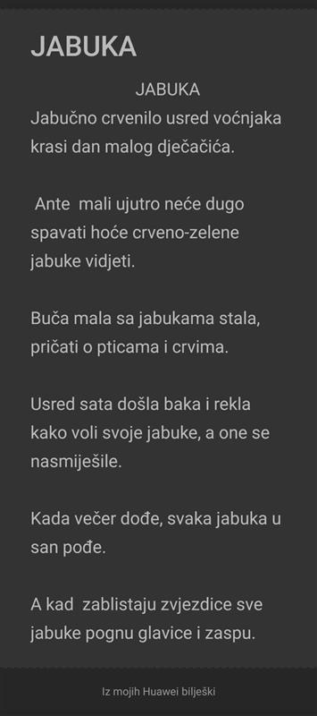 Angela Maria Okoli

Jabuke su zrele.
A zato bi se i jele.
Berba je krenula.
U kašete su ih djeca spremila.
Kada dođe zima.
A bit će fine svima.
(Niko Bradić)

Ja volim jabuke
ali ako ih nema nisam tužan.
Berači ih beru svake godine
u voćnjacima.
Kada berači odrade posao mi jedemo jabuke
Ako jabuka ostane rado će se posladiti naše životinjice
(Luka Turk)
Jesen nam je stigla
a sa njom i jabuke.
Berbe jabuka počinje
u šarenim voćnjacima košare su spremne
ajmo svi u berbu!
(Andrej Bradić)

Jabuke lijepo rastu,
Anica ih voli brati.
Baka radi štrudle,
Unutra stavi jabuke.
Kanarinci lijepo pjevaju,
Anica ih hrani košticama jabuke.
(Martin Berlan)

Jeste li čuli,
da je nešto palo.
Ako niste čuli ,
poslušajte malo.
Bila je to jabuka mala,
koja je sa stabla pala.
Ukusna i zdrava,
to je hrana prava.
Koliko ih puno ima,
to mi nimalo ne štima.
A drvo jabuke je malo ,
pitam se kud je to sve stalo.
(Fran Sakač)

Jako je slasna i jako zdrava,
ali nije kao šljiva plava.
Biti mogu različite boje,
u mome vrtu na grani stoje.
Kraljicom ju voća zovu,
ah,što volim jabuku ovu!
(Arian Carević)

Jabuka je slatka sočna dobrog ukusa nikad dosta.
Ako želiš biti zdrav, za to je ona prava stvar.
Bake, djedovi i svi ljudi, za tim voćem često žudi.
U jesen kad ona zori, voćnjakom se cvrkut ori.
Košarica puna voća vitamina svima dosta.
A kad jesen sve rashladi, jabukom se ti zasladi.
(Petra Bekić)

Jabuka je rajsko voće
Ako je slatka i crv je hoće
Bacila se baka da štrukle peče
Unuka će skakati od veselja i sreće
Kako li je zdrava jabuka na dan
A ti doktore iz kuće van!
(Nola Glavač)

Pohvala jabuci
Jabuka mala na zemlju je pala
A djeca se njome zasladila.
Bruno jabuku uzeo nije
Uzele je Hana i Petra prije.
Kolač su od jabuka ispekli
Ali roditeljima nisu rekli.
(Lea Biškup)

Jabuke, jabuke, fine i sočne,
A vi crvene jabuke ste mi najdraže.
Baka ih uvijek jede fine i slatke
Uvijek fine i slatke.
Kraljevi ih vole jesti
A vi uvijek jedite fine i slatke jabuke!
(Valentina Kraljek)

Jabuka je pala sa stabla
Ako dođe mrav, pojest će je.
Bila je lijepa i obla
Ušao je crv u nju.
Kad bi crv pojeo jabuku
A što bi ostalo za Andriju?
(Andrija Josipović)

Jabuke vode svi, mladi i stariji.
Ana od jabuka pite radi,
Bruno se sladoledom od jabuka bavi.
Uni je to hrana zdrava
Karli je to poslastica prava.
A maloj bebi Anji jabuka je kao čokolada.
(Tea Gubo)

Jako sam mala,
A sa grane pala.
Bila žuta ili crvena
Uvijek sam poslastica svima.
Krupna ili sitna , slatka ili kisela
A zovem se JABUKA!
(Lovro Ćosić)

